2018年北京市教育委员会
政府信息公开年度报告
（2019年3月）

引 言

本报告是根据《中华人民共和国政府信息公开条例》（以下简称《条例》）、《北京市政府信息公开规定》（以下简称《规定》）要求，由北京市教育委员会（以下简称“市教委”）编制的2018年度政府信息公开年度报告。全文包括概述，主动公开政府信息情况、依申请公开政府信息情况，政府信息公开的人员、收费及减免情况，政府信息公开咨询情况，因政府信息公开申请行政复议、提起行政诉讼的情况，政府信息公开工作存在的主要问题、改进措施和其他需要报告的事项。
本报告电子版可从市教委网站（http://www.bjedu.gov.cn）下载。如对本报告有疑问，请与北京市教育委员会政府信息公开工作办公室联系，联系电话：66075007。
一、概述
2018年，市教委严格履行工作职责，以习近平新时代中国特色社会主义思想统领教育工作，全面贯彻党的十九大精神，全面贯彻党的教育方针，落实立德树人根本任务，坚持稳中求进总基调，扎实推进教育现代化，努力办好人民满意的教育。市教委政府信息公开工作认真贯彻落实《条例》、《规定》以及市政府关于政府信息公开的各项工作要求，继续以公开、便民、高效为基本要求，不断完善各项规章制度和调整完善政府信息公开工作流程，扎实推进重点事项公开，积极回应社会关切，促进机关依法行政，努力办好人民满意的教育。
自2008年5月1日《条例》施行以来，我委一直重视政府信息公开工作，成立了市教委政府信息公开工作领导小组，由市教委主任负责、分管办公室工作的副主任分管，在办公室设立了政府信息公开工作办公室，配备了1名全职工作人员和1名兼职工作人员，负责受理、办理和推进机关及教育系统政府信息公开工作。不断完善制度建设，确保政府信息公开工作规范运行。进一步完善新闻类政府信息发布的协调机制，及时发布社会关注的教育信息，澄清虚假和不完整信息，做到信息发布及时，内容准确完整，努力满足公众的知情需要和利益关切。
二、认真落实《北京市2018年政务公开工作要点》各项要求，平稳有序做好信息公开工作，加强政策文件解读，积极回应社会关切
（一）扎实推进重点事项公开。
一是主动公开并开始实施第三期学前教育行动计划，努力缓解入园难。指导各区通过规划建设、改造扩建、以租代建等方式建设一批公办幼儿园或普惠性民办幼儿园（含幼儿园分部、分园），年底前完成全年新增3万个学位的任务。出台《关于进一步加强学前教育管理的意见》、《北京市学前教育专职督查队伍建设与管理暂行办法》。调剂编制，组建北京市学前教育执法专职队伍，专职承担学前教育监管。开展幼儿园“小学化”专项治理，规范办园行为。
二是全面落实义务教育招生入学等信息公开。在市教委网站发布《关于2018年义务教育阶段入学工作的意见》，并通过“北京市义务教育入学服务平台”主动公布北京市和各区教委义务教育阶段入学政策，以问题解答形式对相关规定进行精准解读，积极为家长做好答疑解惑。指导各区做好义务教育阶段入学信息公开工作，及时公开义务教育学校招生情况。深化集团化办学和学区制改革，主动公开推进中小学集团化办学和学区制管理两个指导意见，推广典型经验。目前，全市有131个学区和158个教育集团。扩大郊区优质教育资源，教科研部门支持中小学发展等市级扩优改革项目向郊区和农村学校倾斜，全年新增34所郊区项目校。
三是全面落实高校阳光招生等信息公开。涉及高校招生相关信息的公开是我委推进高校信息公开的重中之重。市级层面的高考报名、考试、志愿填报、录取等相关政策通过北京考试报、北京教育考试院网站等渠道及时向社会公开。各高校通过本校网站等渠道主动公开招生政策、招生资格、招生计划、政策优待对象、考生咨询及申诉渠道、重大违规事件处理结果等信息，加大自主选拔录取、保送生、艺术特长生和高水平运动员等特殊类型招生考试录取工作的公示力度，切实做到阳光招生，主动接受考生、家长和社会监督。
四是全面落实高校财务信息公开。按照教育部和北京市政府要求，我市高校均能在预决算批复后10个工作日内，将财务预算、决算相关报表在校园网上公开，接受社会监督。此外，学校教育收费规定、依据、标准等信息在学校网站固定栏目常态公开。
（二）积极回应社会关切。
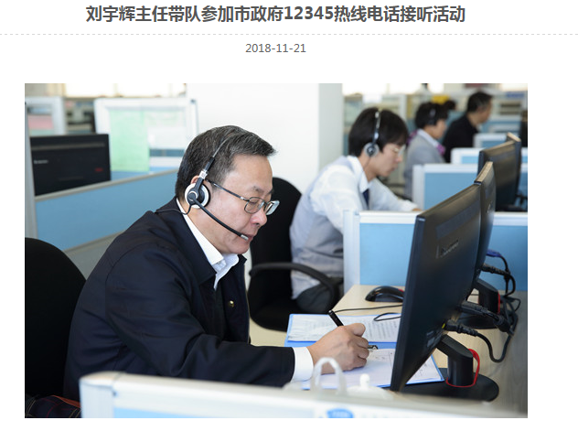
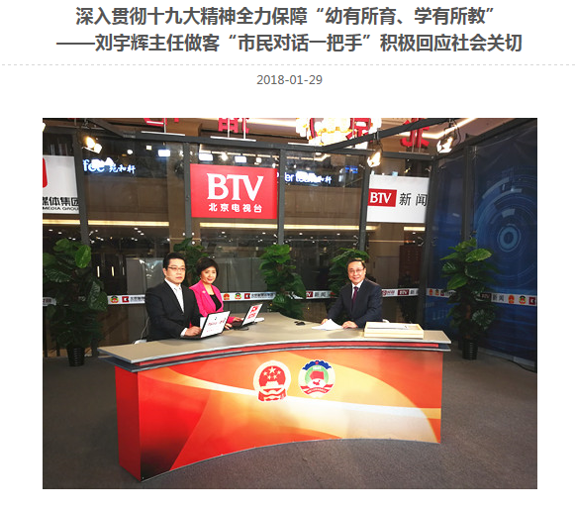
教育作为最大的民生工程涉及千家万户，越来越受到公众关注。我委通过召开新闻发布会、利用市教委“两微一端”平台发布解读文件等方式，及时深入进行公开解读，回应社会关切。我委主要领导亲自解读重要文件、回应社会热点、公布客观事实、引导社会舆论。1月29日、11月22日，市教委主任分别到北京电视台和市政府12345热线参加“市民对话一把手”节目、接听群众热线，就群众高度关心关注的学前教育、入学升学、优质教育资源均衡、课后三点半服务等热点问题倾听群众心声、耐心解答回复。全年市教委网站共发布解读文章20篇，召开新闻发布会16次。

2018年，我委通过新浪微博“北京市教育委员会”、新闻发言人微博“等值线老师”、微信公众号“首都教育”以及今日头条客户端“首都教育”四个新媒体平台，精准定位教师、家长、学生三类群体，合理策划选题内容，围绕“服务改革、服务家长、服务老师、服务学生”的功能定位,深入解读政策，传播教育理念，提供便民服务，持续做好政策发布、宣传和引导工作。在2018年在义务教育入学政策发布、北京高考分数线公布、新高考新中考等重大政策发布时，我委第一时间通过微博、微信、新闻客户端等新媒体平台，利用多种形式对教育政策进行深度解读并重点推广，不断提升政策传播力度,成为政策解读和回应舆情热点的权威平台。目前“两微一端”新媒体平台粉丝数量超过200万，全年发布图文消息近6000余条，累计阅读数量超千万次，在教育部发布的各省厅微信、微博周榜、月榜中名列前茅，政务新媒体影响力持续增长。其中，“北京市教委”官方微博获教育部新闻办评选的“2018年表现最亮眼的教育部门微博”，一举拿下传播力排名第一，点赞量排名第一，总转发量排名第一，单篇微博转发量第一，与粉丝互动次数第一，并获“最爱与粉丝互动”奖。
（三）创新工作模式。
加强政务和信息公开的信息化、科学化、可视化建设。制定教育资源分布地图，统筹推进幼儿园、职业教育学校、特殊教育学校、高校等教育资源分布电子地图信息采集、制作和中小学地图的更新维护工作，教育资源分布电子地图内容进一步丰富，功能进一步拓展，赢得市民好评。大力推进政务公开全清单编制工作。按照“三定方案”认真梳理与各项职责有关的业务工作内容，将634个业务事项按照主动公开、依申请公开和不公开事项进行科学分类，编制政务公开全清单，依法规范政务公开工作。
坚持数据同源的原则，组织相关处室对首都之窗、市教委门户网站和政务服务管理系统中公示的政务服务事项内容进行认真核对，对相关要素不一致的事项，严格依据相关法律法规进行统一。对我委政务服务事项进行标准化梳理，规范事项标准、编写窗口人员工作培训手册和常见问题知识库、填报事项材料审核要点，积极主动与市政务服务办对接，大力推动政务服务事项网上办理，组织网上办理系统使用操作专题培训，我委政务服务事项实现100%网上可办，在政务服务中心一站式办理率达50%以上。
三、主动公开政府信息情况
我委文件类政府信息主要通过门户网站的政府信息公开专栏向社会发布。2018年主动公开政府信息348条（其中行政规范性文件44件），全文电子化率达到100%。
在本年度主动公开的348条政府信息中：
法规文件类政府信息44条，占12.7%；
规划计划类政府信息7条，占2.0%;
业务动态类政府信息297条，占85.3%。

另外，我委还通过免费发放《北京市教育委员会政报》（6期）、定期召开新闻通气会以及利用报刊电视等新闻媒体及时发布、宣传教育政策和文件以及工作措施。市教委2017年决算、2018年预算及“三公经费”信息、教育经费执行情况公告、年度教育事业统计资料等也按规定时限予以公开。市属高校严格落实政务公开有关规定，及时发布本科教学质量报告、毕业生就业质量年度报告和高校信息公开年度报告，做到了公开透明。
四、依申请公开政府信息情况
依据《条例》和《规定》的规定，2018年我委努力提升依申请公开的质量和水平，畅通公开渠道，对每一件政府信息公开申请都统筹协调相关处室认真查找，做到规范受理、及时处理、按时认真答复。
（一）申请情况
2018年共受理60人次申请公开政府信息事项74项，其中：当面申请14人次，信函申请38人次，电子邮件申请12人次，网页申请10人次，均已按规定时限答复完毕。从申请的政府信息内容看，政策类信息14项，占受理总数的18.9%；统计类信息18项，占受理总数的24.3%；档案类信息5项，占受理总数的6.8%；业务工作类信息37项，占受理总数的50%。
（二）申请处理情况
在办理完毕的74项申请中：
已经公开17项，占受理总数的23%；
同意公开12项，占受理总数的16%；
不予公开2项，占受理总数的2.7%；
非本机关政府信息7项，占受理总数的9.5%；
信息不存在31项，占受理总数的41.9%；
申请人撤销申请3项，占受理总数的4.2%。
告知申请人通过其他途径办理2项，占受理总数的2.7%。

五、业务培训情况
2018年，邀请市政府法制办有关负责同志就依法行政及其涉及的政府信息公开问题进行授课，我委领导及全体处长参加培训，进一步提高了对信息公开工作在依法行政中重要性的认识，努力提升政务和信息公开工作能力和水平。年初，召开机关全体处长、直属单位主要领导参加的年度政务公开培训暨工作部署会，对政务公开工作进行了全面部署。
六、人员和收支情况
（一）工作人员情况
我委从事政府信息公开工作的全职人员1人，兼职人员1人。
（二）依申请公开政府信息收费情况
2018年我委未向政府信息公开申请人收取检索、复制、邮寄等费用。
七、咨询情况
2018年我委接受信息公开咨询36401人次，其中电话咨询33755人次，网上咨询2625人次，当面咨询21人次。市教委网站政府信息公开专栏页面浏览量为2465993人次。
八、行政复议和行政诉讼情况
2018年针对我委政府信息公开的行政复议案件1件，市政府法制办维持了我委做出的信息公开答复告知书；没有针对我委政府信息公开工作的行政诉讼和投诉举报。
九、主要问题和改进措施
2018年我委政府信息公开工作仍存在一些不足和问题，主要是：公众知情意识、参与意识、维权意识不断增强，对重大政策文件解读的精准性有待进一步加强；微博、微信等网络媒体快速发展，对政府信息发布的时效性有待进一步提高；国家“互联网+政务服务”要求逐步深化，对利用机关网站开展政府信息公开系统化、个性化服务能力和水平有待进一步提升。
2019年我委将继续加大统筹协调机关内部政务和信息公开工作力度，进一步调整完善信息公开制度和工作流程，不断增强信息公开服务的主动性、精准性、时效性，继续深化政府信息主动公开工作，推动政府信息公开工作向纵深发展。加强教育政策解读，及时回应社会关切；继续以考试、招生、入学、财务等信息公开为重点，指导市属高校和区教委所属中小学做好信息公开工作。

附表
政府信息公开情况统计表
（ 2018年度）
统 计 指 标 |  | 单位 |  | 统计数
一、主动公开情况
（一）主动公开政府信息数  （不同渠道和方式公开相同信息计1条） |  | 条 |  | 348
其中：主动公开规范性文件数 |  | 条 |  | 44
制发规范性文件总数 |  | 件 |  | 44
（二）重点领域公开政府信息数  （不同渠道和方式公开相同信息计1条） |  | 条 |  | 4
其中：主动公开财政预算决算、“三公经费”和行政经费信息数 |  | 条 |  | 2
主动公开保障性安居工程建设计划、项目开工和竣工情况，保障性住房的分配和退出等信息数 |  | 条 |  | /
主动公开食品安全标准，食品生产经营许可、专项检查整治等信息数 |  | 条 |  | /
主动公开环境核查审批、环境状况公报和重特大突发环境事件等信息数 |  | 条 |  | /
主动公开招投标违法违规行为及处理情况、国有资金占控股或者主导地位依法应当招标的项目等信息数 |  | 条 |  | /
主动公开生产安全事故的政府举措、处置进展、风险预警、防范措施等信息数 |  | 条 |  | /
主动公开农用地转为建设用地批准、征收集体土地批准、征地公告、征地补偿安置公示、集体土地征收结案等信息数 |  | 条 |  | /
主动公开政府指导价、政府定价和收费标准调整的项目、价格、依据、执行时间和范围等信息数 |  | 条 |  | /
主动公开本市企业信用信息系统中的警示信息和良好信息等信息数 |  | 条
主动公开政府部门预算执行审计结果等信息数 |  | 条 |  | 1
主动公开行政机关对与人民群众利益密切相关的公共企事业单位进行监督管理的信息数 |  | 条 |  | 1
主动公开市人民政府决定主动公开的其他信息数 |  | 条 |  | /
（三）通过不同渠道和方式公开政府信息的情况
1.政府公报公开政府信息数 |  | 条 |  | 172
2.政府网站公开政府信息数 |  | 条 |  | 348
3.政务微博公开政府信息数 |  | 条 |  | 785
4.政务微信公开政府信息数 |  | 条 |  | 187
5.其他方式公开政府信息数 |  | 条 |  | 0
二、回应解读情况
（一）回应公众关注热点或重大舆情数  （不同方式回应同一热点或舆情计1次） |  | 次 |  | 24
（二）通过不同渠道和方式回应解读的情况
1.参加或举办新闻发布会总次数 |  | 次 |  | 16
其中：主要负责同志参加新闻发布会次数 |  | 次 |  | 2
2.政府网站在线访谈次数 |  | 次 |  | 0
其中：主要负责同志参加政府网站在线访谈次数 |  | 次 |  | 0
3.政策解读稿件发布数 |  | 篇 |  | 20
4.微博微信回应事件数 |  | 次 |  | 5
5.其他方式回应事件数 |  | 次 |  | 0
三、依申请公开情况
（一）收到申请数 |  | 件 |  | 90
1.当面申请数 |  | 件 |  | 4
2.传真申请数 |  | 件 |  | 0
3.网络申请数 |  | 件 |  | 33
4.信函申请数 |  | 件 |  | 53
（二）申请办结数 |  | 件 |  | 90
1.按时办结数 |  | 件 |  | 87
2.延期办结数 |  | 件 |  | 3
（三）申请答复数 |  | 件 |  | 101
1.属于已主动公开范围数 |  | 件 |  | 10
2.同意公开答复数 |  | 件 |  | 29
3.同意部分公开答复数 |  | 件 |  | 0
4.不同意公开答复数 |  | 件 |  | 6
其中：涉及国家秘密 |  | 件 |  | 0
涉及商业秘密 |  | 件 |  | 0
涉及个人隐私 |  | 件 |  | 5
危及国家安全、公共安全、经济安全和社会稳定 |  | 件 |  | 1
不是《条例》所指政府信息 |  | 件 |  | 0
法律法规规定的其他情形 |  | 件 |  | 0
5.不属于本行政机关公开数 |  | 件 |  | 17
6.申请信息不存在数 |  | 件 |  | 34
7.告知作出更改补充数 |  | 件 |  | 0
8.告知通过其他途径办理数 |  | 件 |  | 2
四、行政复议数量 |  | 件 |  | 1
（一）维持具体行政行为数 |  | 件 |  | 1
（二）被依法纠错数 |  | 件 |  | 0
（三）其他情形数 |  | 件 |  | 0
五、行政诉讼数量 |  | 件 |  | 0
（一）维持具体行政行为或者驳回原告诉讼请求数 |  | 件 |  | 0
（二）被依法纠错数 |  | 件 |  | 0
（三）其他情形数 |  | 件 |  | 0
六、举报投诉数量 |  | 件 |  | 0
七、依申请公开信息收取的费用 |  | 万元 |  | 0
八、机构建设和保障经费情况
（一）政府信息公开工作专门机构数 |  | 个 |  | 1
（二）设置政府信息公开查阅点数 |  | 个 |  | 1
（三）从事政府信息公开工作人员数 |  | 人 |  | 2
1.专职人员数（不包括政府公报及政府网站工作人员数） |  | 人 |  | 1
2.兼职人员数 |  | 人 |  | 1
（四）政府信息公开专项经费（不包括用于政府公报编辑管理及政府网站建设维护等方面的经费） |  | 万元 |  | 0
九、政府信息公开会议和培训情况 |  |  |  | 2
（一）召开政府信息公开工作会议或专题会议数 |  | 次 |  | 1
（二）举办各类培训班数 |  | 次 |  | 1
（三）接受培训人员数 |  | 人次 |  | 108

